Modelos procesos de negocio
A continuación se presentan los procesos de negocio TO-BE de la solución propuesta, modelados con carriles por actor. Describen cómo operará la institución con Alunza: el control determinístico (casos de prueba, reglas SQL) es la fuente de verdad y la IA/RAG solo redacta pistas con fuente visible.
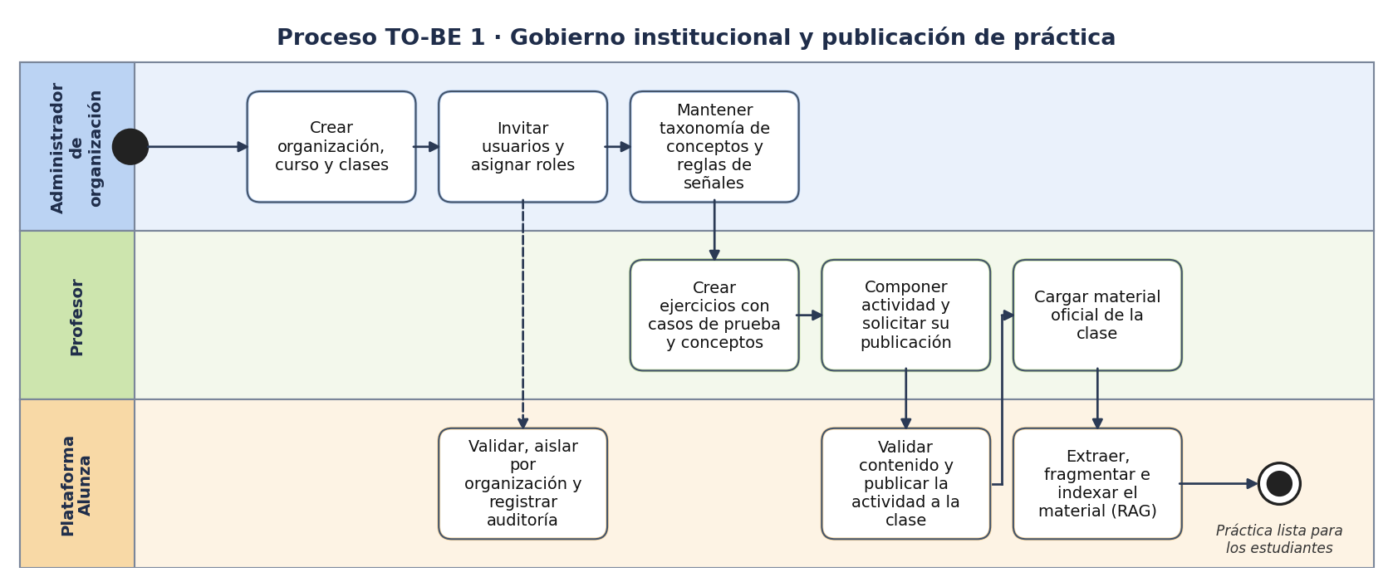
Ilustración 1: Proceso TO-BE 1: Gobierno institucional y publicación de práctica
El administrador crea la organización, el curso y las clases, invita usuarios con roles y mantiene la taxonomía y las reglas de señales; el profesor crea ejercicios con casos de prueba, compone y publica la actividad y carga material oficial, que la plataforma valida, aísla por organización, audita e indexa. Casos de uso asociados: ALZ-CU-001, 002, 004 a 006 y 020 a 027.
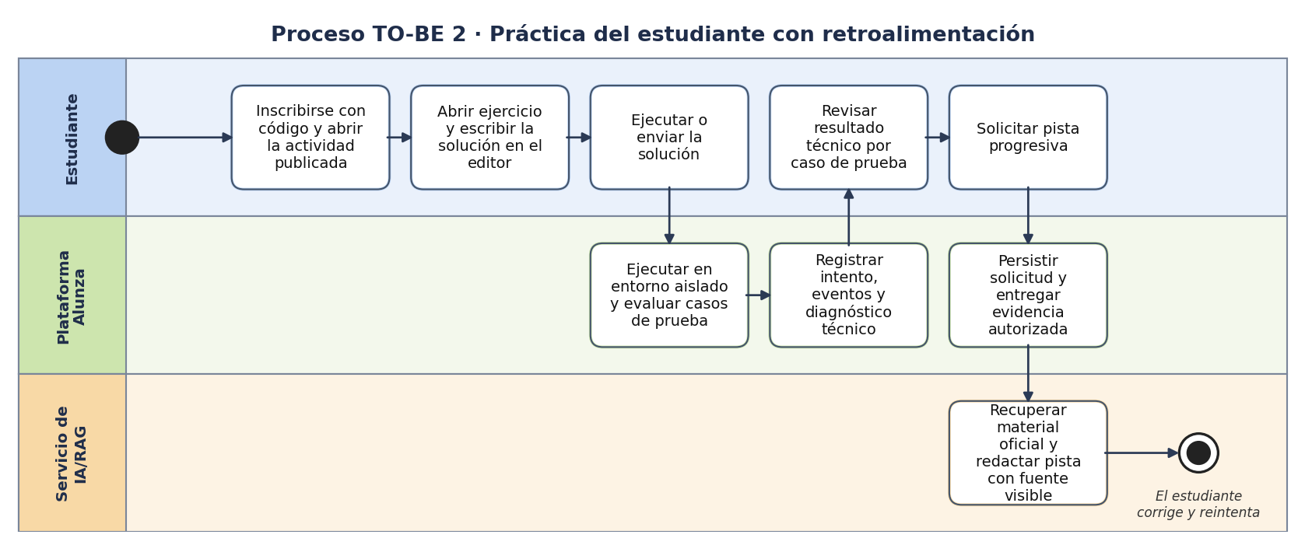
Ilustración 2: Proceso TO-BE 2: Práctica del estudiante con retroalimentación
El estudiante se inscribe con código, resuelve el ejercicio y envía su solución; la plataforma la ejecuta en un entorno aislado, evalúa los casos de prueba y registra el intento con su diagnóstico antes de involucrar a la IA. Si el estudiante solicita una pista, el servicio de IA/RAG la redacta con material oficial y fuente visible, o se aplica un fallback controlado. Casos de uso: ALZ-CU-003 y 007 a 015.
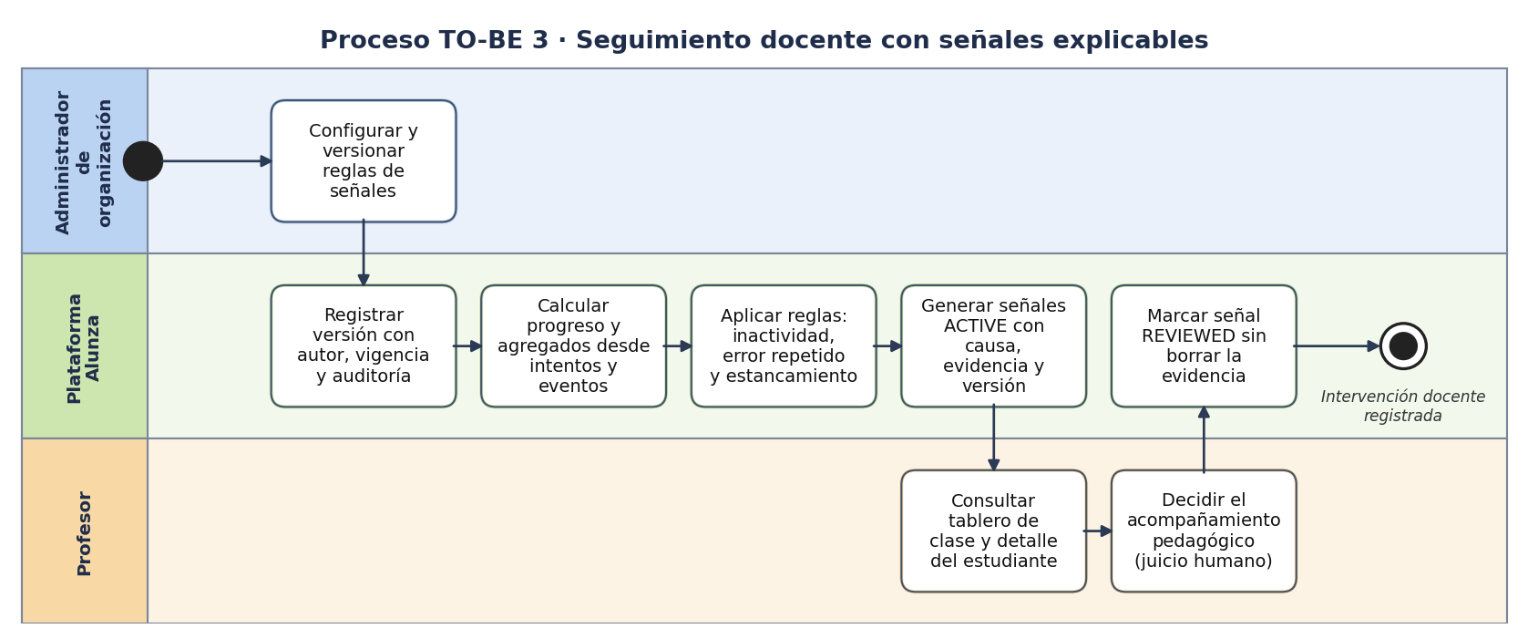
Ilustración 3: Proceso TO-BE 3: Seguimiento docente con señales explicables
El administrador versiona las reglas de señales; la plataforma calcula progreso y aplica reglas deterministas (inactividad, error repetido y estancamiento) para generar señales con causa, evidencia y versión; el profesor las revisa en el tablero, decide el acompañamiento pedagógico (juicio humano) y marca la señal como revisada sin borrar la evidencia. Casos de uso: ALZ-CU-016 a 019 y 026.

